在虚拟机上安装webGoat非常简单，只要运行WebGoat。Bat就可以了，
登录的时候密码是guest 账号也是
但是在安装 webscarab.的时候就有问题了
Java 在虚拟机上默认是没有的 但是webgoat的目录下有
把webscarab.放到webgoat的java bin 目录下 然后运行
Java –jar webscarab.xxxxx.jar 然后 一路 next
安装玩之后还是有问题
打开安装好的程序 却出来一个文件夹 。
这也是因为系统没有java造成的。打开这个文件的属性。如图
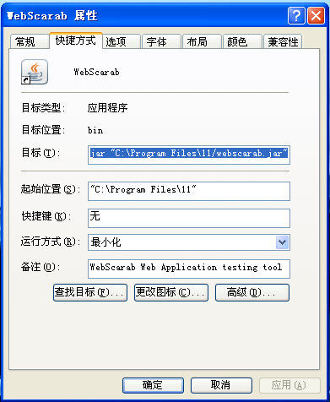
把java的路径改成webgoat下的java路径就可以了

